

实 验 报 告

实 验 题 目 | 实验7 神经网络初探：基于BP网络实现字母识别
课 程 | 《计算思维与人工智能基础》
专 业
班 级
姓 名
学 号
分 数
教 师 签 名
批 阅 日 期

山西农业大学信息科学与工程学院

撰写要求及评分细则
1. 排版要求
- 正文主体：五号宋体，段前0行，段后0行，单倍行距，两端对齐，首行缩进2个字符。若粘贴代码，采用小五号字体，单倍行距。实验报告中所有数字及英文采用Times New Roman字体。
- 图和表分别按序编号（例如，图1，表1），图题、表题采用小五号相应字体，单倍行距，居中对齐，段前0.5行，段后0.5行；表题在表的上方，图题在图的下方。表格内容采用小五号相应字体。
- 打印要求：双面打印。
2 评分细则
结合以下细则及每次实验报告具体要求，酌情给分：
- 实验程序完整且正确输出；（50%）
- 实验报告是否按时提交；（10%）
- 实验报告书写是否符合统一模板要求；（10%）
- 实验内容完成是否完整、真实；（20%）
- 实事求是分析实验所遇问题。（10%）

一、实验名称（该部分由教师设定）
神经网络初探：基于BP网络实现字母识别

二、实验目的（该部分由教师设定）
- 理解人工神经网络（BP网络）的基本原理，包括输入层、隐藏层、输出层的结构，以及前向传播和反向传播的核心思想。
- 通过交互式可视化工具 nn_demo.html，直观地观察神经网络如何从随机状态通过训练逐步学会识别图像模式，理解权重、损失函数、学习率等关键概念的实际意义。
- 掌握使用 scikit-learn 库中的 MLPClassifier 构建、训练和评估一个简单的神经网络模型。
- 亲手完成一个从数据准备到模型训练，再到预测应用的完整机器学习项目，并体验神经网络的泛化能力和鲁棒性。

三、实验环境（该部分由教师设定）
软件：现代Web浏览器（如Chrome, Edge, Firefox），Jupyter Notebook, Python 3.x, Scikit-learn

四、实验内容与要求（该部分由教师设定）
实验内容一：可视化探索与思考 (基于 nn_demo.html)
实验内容：在正式编写代码之前，我们将使用一个交互式演示页面 “深度神经网络案例.html” 来“看穿”神经网络的大脑。请打开该页面，通过动手操作和仔细观察，以问答题的形式完成以下探索任务。
实验要求：请将每个思考题的答案填写在对应问题下方的空白处。
任务1.1：洞察“智慧”——隐藏层在学什么？
操作：
1. 打开“深度神经网络案例.html”页面。
2. 点击左侧的 “随机权重” 按钮，重置网络。
3. 点击加载字母‘A’，并将左侧的“训练目标”设为‘A’。
4. 点击 “自动训练”，观察右侧“损失（Loss）”值的变化，待其变得非常低（如低于0.01）后，再次点击该按钮停止训练。
5. 在中间的隐藏层区域，用鼠标逐个点击神经元小方块，观察其放大的权重热力图。
（1）思考题：字母识别中的隐藏层在学什么？
任务1.2：理解“平衡”——为何模型不能“偏科”？
操作：
1. 严格按照课堂上老师演示的【观察“遗忘”现象与“平衡”的重要性】步骤进行操作。
2. 首先，加载字母‘A’，目标设为‘A’，充分训练网络，直到它成为一个完美的“A专家”（识别A的损失值极低）。
3. 停止训练，然后加载字母‘B’，观察网络此时的错误识别。
4. 接着，将目标设为‘B’，充分训练网络，直到它成为一个完美的“B专家”。
5. 最后，停止训练，回头再加载字母‘A’，观察网络是否还认识‘A’。
（2）思考题：请描述你观察到的“灾难性遗忘”现象。为什么当我们把模型训练成一个完美的‘A’专家后，它就无法识别‘B’了？这对于我们想要训练一个能识别多个字母（A, B, C...）的通用模型，有什么重要启示？
任务1.3：探索“学习的艺术”——学习率(Learning Rate)的角色
操作：
1. 在左下角找到 “学习率” 滑块。
2. 低学习率实验：将滑块调到最低值（如0.01），点击 “随机权重” 重置网络，然后点击 “训练100步”，观察右侧“损失”值的下降情况。
3. 高学习率实验：将滑块调到最高值（如0.5），再次点击 “随机权重” 重置网络，然后点击 “训练100步”，观察右侧“损失”值的下降情况。
（3）思考题：对比两种学习率下，“损失”值的变化有何不同？你认为学习率是越高越好，还是越低越好？请结合你的观察解释为什么。（提示：可以从学习速度和最终的稳定性来思考。）

实验内容二：编程实战 - 构建字母识别神经网络
实验内容：通过可视化探索，我们已经直观理解了神经网络的原理。现在，让我们用代码将其复现。
实验要求：请在下发的ipynb代码单元格的 TODO 部分填入正确的代码，以完成一个能识别字母‘A’到‘G’的神经网络模型。
提示: 添加了新的字符后,可以可视化看一下是否正确, 相关的方法可以参考课上老师的代码进行完善

五、实验过程（该部分由学生完成）
根据实验内容，描述详细的实验完成过程。（回答问题并完成代码编写及对运行结果截图）…..
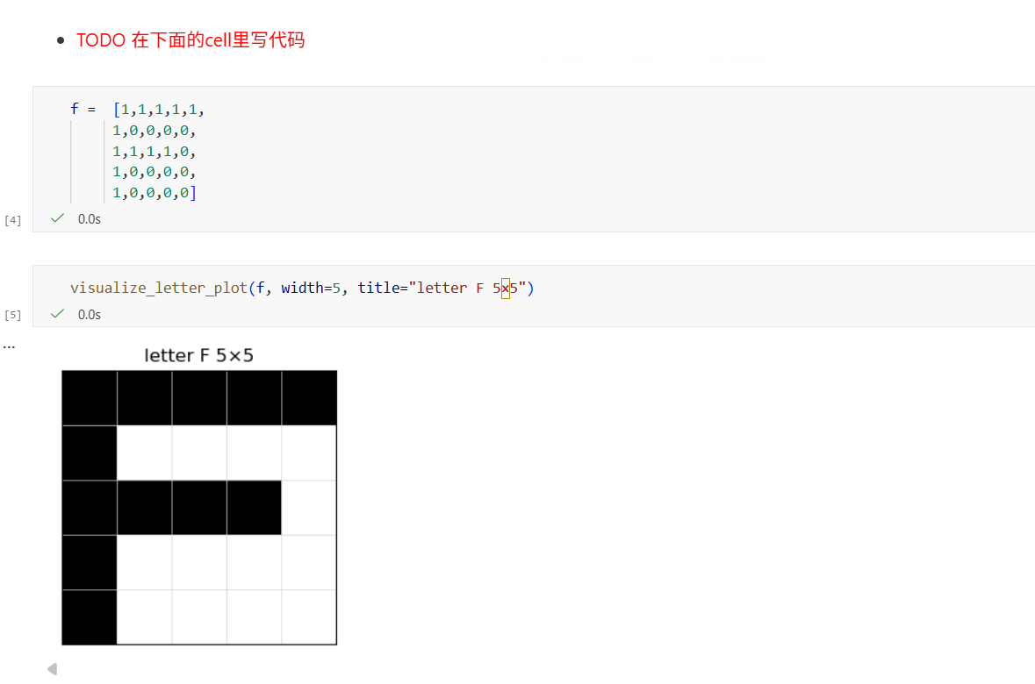
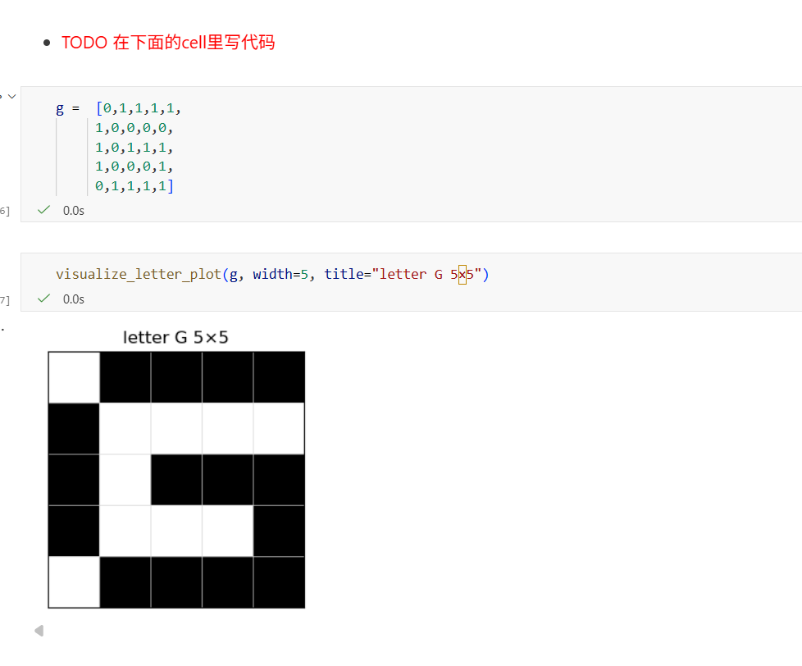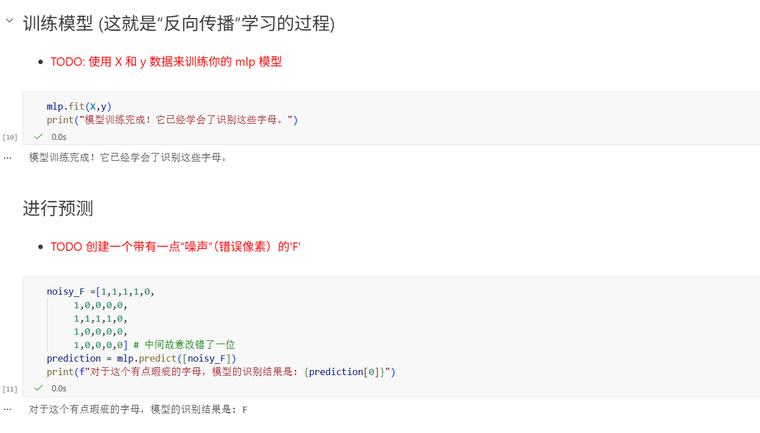

六、实验总结（心得）（该部分由学生完成）
总结实验过程中遇到的各类问题及解决的历程、描述通过实验获得的感受和收获、后续需要改进和注意的地方等。
一、实验过程中遇到的问题及解决历程
1. 数据表示与格式化问题
问题：将字母表示为5×5的二维列表时，输入格式与模型期望的一维向量不一致。
解决：将二维列表展平为一维向量（25维）作为模型输入，确保数据维度匹配。
2. 噪声数据构建与模型鲁棒性测试
问题：构建带噪声的字母F时，噪声位置和强度设置不当，导致模型仍能轻易识别，无法有效测试鲁棒性。
解决：
系统性添加噪声：随机翻转多个像素（如3-5个）。
使用不同噪声模式（边缘噪声、中心噪声）全面测试模型。
3. 模型训练过拟合
问题：在小样本（仅F、G两个字母）上训练MLP，模型迅速达到100%训练准确率，但泛化能力存疑。
解决：
增加更多字母类别（如A-Z）。
引入验证集，监控验证准确率，使用早停法防止过拟合。
4. 可视化函数调用错误
问题：调用visualize_letter_plot时参数顺序或格式错误（如title参数未用字符串包裹）。
解决：检查函数定义，确保参数传递正确，使用关键字参数提高可读性。
二、实验感受与收获
1. 直观理解神经网络工作原理
通过手写字母识别任务，直观感受到神经网络如何从像素级数据中提取特征并完成分类。
2. 认识到数据质量与模型鲁棒性的关系
噪声数据测试表明，模型对轻微干扰具有一定的容错能力，但噪声过强时性能下降明显。
3. 掌握简单MLP模型的构建与训练流程
学会使用MLPClassifier快速构建神经网络，并使用fit、predict完成训练与预测。
4. 增强问题抽象与建模能力
将字母识别问题抽象为二分类/多分类问题，理解输入（像素）、输出（字母类别）的映射关系。
5. 培养实验设计与分析思维
通过构建噪声数据、可视化结果，形成“设计实验→观察现象→分析原因”的科研思维。
三、后续需要改进和注意的地方
1. 扩展数据集与任务复杂度
增加字母类别数量（如完整A-Z）。
尝试更复杂数据（如手写数字MNIST、自然图像）。
2. 系统评估模型性能
使用准确率、混淆矩阵、精确率/召回率等多指标评估。
绘制学习曲线，分析训练过程是否稳定收敛。
3. 模型结构优化实验
调整隐藏层数量、神经元个数、激活函数类型。
尝试不同优化器（SGD、Adam）与学习率调度策略。
4. 引入正则化与数据增强
使用Dropout、L2正则化抑制过拟合。
对训练数据进行旋转、平移等增强，提升泛化能力。
5. 可视化中间层特征
可视化隐藏层激活值，理解网络学到了哪些特征。
使用梯度可视化等方法解释模型决策依据。
6. 对比不同模型方法
与传统方法（如SVM、KNN）对比性能。
尝试卷积神经网络（CNN），更适合图像数据。
7. 部署与交互应用开发
开发简单Web界面，允许用户手写字母并实时识别。
将模型部署为API服务，支持跨平台调用。
8. 文档与知识沉淀
记录最佳超参数组合及对应性能。

